Вот и наступила золотая пора, когда вокруг всё переливается разноцветьем, сверкает ещё тёплое осеннее солнышко, шуршит под ногами осенний ковёр. Дышится легко и свободно. Самое время для прогулки и наблюдений за природой. Время осеннего листопада и дождей. Но нас с ребятами, осень не пугает, а только радует своими дарами и сюрпризами. Воспитатель и воспитанники старшей  группы «Почемучки» очень любим прогулки. Мы  наблюдаем за сезонными изменениями в природе: листья желтеют и падают, тучки на небе, дождик чаще льётся.

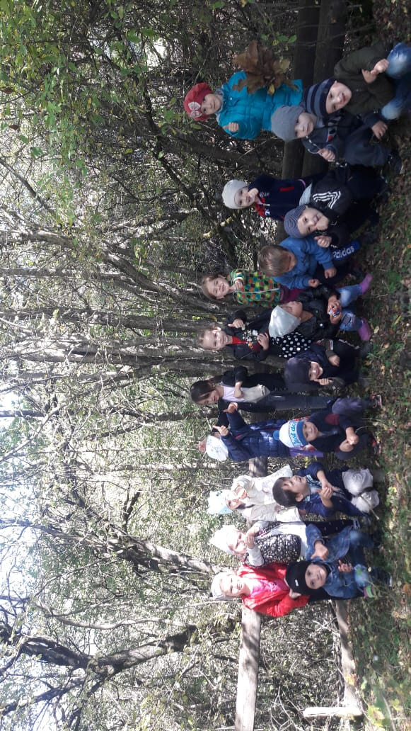

На прогулке, ребята очень любят собирать листья в букеты и играть в различные игры «Найди самый большой лист»,  «Кто больше соберёт листьев», «Кто громче зашуршит листьями». Играя в подвижные и осенние пальчиковые игры,  стараюсь развивать у дошколят  физические качества и речь дошкольников.

Конечно, невозможно  удержаться и не поиграть в листопад с облетевшей листвой: дуть на них, подбрасывать их, выполнять движения с ними, изображая полет листиков. Такая игра приносит  малышам, много  положительных эмоций. Ребята, очень любят это время года!  Нам хочется, чтобы золотая осень не заканчивалась.

